POTENCIAL DE TANINOS DE ANGICO VERMELHO NA FLOCULAÇÃO DE CULTIVO DE MICROALGAS

Ageu da Silva Monteiro Freire^{1*}, Denys Santos de Souza¹, Leila Laise Souza Santos¹, Ivaneide Maria da Silva Barbosa¹, Grazielle Melo de Oliveira¹, Karine Fonseca Soares de Oliveira¹, Tatiane Kelly Barbosa de Azevêdo¹, Renata Martins Braga¹
Universidade Federal do Rio Grande do Norte¹
* ageufreire@hotmail.com.
__________________________________________________________________________________________

RESUMO
O cultivo de microalgas é importante para captura de CO2 e produção de biomassa, fonte de componentes, como lipídeos, carboidratos e pigmentos. Uma das etapas do cultivo é a floculação, que concentra as microalgas, porém a maioria dos floculantes usados são sintéticos, sendo interessante substituir pelos naturais. Por isso, o objetivo do estudo foi avaliar se os taninos de angico vermelho possuem eficácia na floculação do cultivo de microalgas. Foi feito um processo de extração de taninos das cascas do angico em água destilada na proporção 1:10, em banho-maria, com temperatura constante de 70 ºC por um período de 3 horas. Os extratos foram passados em peneira de 200 mesh e colocados em estufa a 60 °C por 48 horas, para serem macerados e ficar em forma de pó. Depois foi realizada cationização dos taninos, para que a carga positiva interagisse com partículas negativas e formasse agregados. Foram realizados três tratamentos: T1: 0,01g de extrato em 1 L de cultivo; T2: 0,05g de extrato em 1 L de cultivo; T3: 0,1g de extrato em 1 L de cultivo. Todos os tratamentos foram feitos em triplicata, utilizando jartest, avaliando a turbidez, absorbância e pH. Os taninos foram eficazes em todas concentrações, onde ao final de todas etapas de floculação os valores de absorbância e turbidez foram baixos, indicando que a água do cultivo estava quase que límpida, indicando a possibilidade de reuso. Conclui-se que os taninos de angico vermelho podem ter aplicação na floculação de microalgas, tornando o cultivo mais sustentável.
Palavras-chave: Sustentabilidade; Taninos; Anadenanthera; jartest; Floculantess.

INTRODUÇÃO
Ao longo das últimas décadas o aumento da temperatura no planeta provocou várias consequências negativas, como calor extremo, tempestades, secas, perda de biodiversidade, incêndios florestais e prejuízos à segurança alimentar. Por isso, conforme o Painel Intergovernamental sobre Mudanças Climáticas (IPCC), os impactos nas pessoas e ecossistemas são mais vastos e severos do que se previa, e uma das principais medidas para mitigar esses impactos é a redução de gases do efeito estufa, buscando alternativas que substituam os combustíveis fósseis (IPCC, 2021).
Entre as alternativas, há o cultivo de microalgas, microrganismos fixadores de C02 por meio de atividade fotossintética, que conseguem produzir biomassa de forma rápida e eficiente. Além disso, na produção de biomassa de microalgas, há acúmulo de importantes componentes, como lipídeos, carboidratos e pigmentos, que são transformados nos mais diversos produtos (MUTANDA et al., 2020). Entre as aplicações de produtos provenientes de microalgas, está a conversão em biocombustíveis, conhecido por ter baixas emissões de carbono, com conteúdo de calor semelhante ao diesel convencional, podendo ser adicionado na aviação, diminuindo a emissão de carbono (MUTANDA et al., 2020; RATNAPURAM et al., 2017). Ademais, uma das etapas para obter a biomassa nos cultivos é a de fazer floculação, concentrando as microalgas para separar do meio de cultura, exigindo floculantes que em sua maioria são sintéticos, que podem aumentar o custo e dificultar o reuso da água, visto que, alguns agentes químicos permanecem retidos.
A propósito, para tornar o cultivo de microalgas mais sustentável, é importante buscar floculantes de base química natural, como os taninos vegetais que são metabólitos secundários polifenólicos, que agem na defesa da planta, podendo ter constituintes químicos importantes, com diferentes aplicações, como a de floculação. Entre as espécies com elevado teor de taninos, está o angico vermelho (Anadenanthera colubrina (Vell.) Brenan), que é uma espécie da família Fabaceae, nativa e não endêmica do Brasil, com distribuição na Caatinga, Cerrado e Mata Atlântica (MORIM, 2024). Os taninos das cascas do angico são muito utilizados no curtimento de pele de animais para fabricação de couro, sendo ainda um método rústico com coleta de cascas de forma predatória (PAES et al., 2006). Portanto, em concordância com Objetivo de Desenvolvimento Sustentável 7 (Energia limpa e acessível) e o ODS 13 (Ação contra a mudança global do clima) para o cultivo de microalgas, o objetivo deste estudo foi avaliar se os extratos tanantes de angico vermelho possuem eficácia na floculação, promovendo maior sustentabilidade.

MATERIAL E MÉTODOS

Extração de taninos
As cascas de angico foram coletadas em floresta nativa no município de Queimadas – PB. Depois foram moídas em forrageira. Para a obtenção dos taninos, foram feitas extrações em que o material foi peneirado para obter granulometria menor, colocando a biomassa em água destilada em uma razão de 1:10 em banho-maria, com temperatura constante de 70 ºC por um período de 3 horas. Após o tempo de extração, o conteúdo foi passado em peneira de 200 mesh, armazenando a fração líquida, e fazendo o mesmo processo para uma nova extração com a biomassa retida, o qual no final ficou uma razão de 1:20. Depois foi passado novamente em peneira de 200 mesh, onde o extrato líquido foi colocado em estufa a 60 ° por 48 horas, secando o extrato, que foi macerado para utilizar nos trabalhos de floculação.
Posteriormente, foi feita cationização dos extratos, para que a carga positiva interagisse com partículas negativas e formasse agregados. Seguindo protocolo descrito por Konrath e Fava (2006), utilizou-se a reação de Mannich em três etapas distintas. Primeiro foi feita Preparação do intermediário reacional, onde em balão volumétrico, foi inserido 5,4 g de cloreto de amônio em 24,4 g de formaldeído. Em agitador magnético, a mistura foi mantida em agitação A mistura foi levada a um agitador magnético com aquecimento e mantida a 80 °C por 2 horas, observando a mudança de coloração para amarelo-claro ou incolor.
Depois, foi adicionada a mistura 28,0 g de solução aquosa de extrato tanante (50% extrato, 50% água destilada), mantendo sob agitação a 60 °C por 30 minutos, favorecendo a reação de Mannich com os grupos fenólicos do tanino. No fim, inseriu-se 0,2 g de monoetanolamina à mistura reacional, que permaneceu sob aquecimento controlado a 50 °C por 3 horas, estabilizando o produto final, para melhor cationização. Após as reações, o produto obtido foi levado à estufa a 60 °C por 48 horas, onde no final foi macerado para o pó ser utilizado na floculação.

Testes de floculação de microalgas
As microalgas foram cedidas pelo Laboratório de Bioenergia, Captura e Conversão de CO2 – LABEC, da Escola Agrícola de Jundiaí, unidade pertencente à Universidade Federal do Rio Grande do Norte. As mesmas estavam em meio líquido com vários nutrientes que são utilizados para seu crescimento e reprodução. No mesmo local, foram realizados os testes de floculação, onde foram realizados três tratamentos: T1: 0,01g de taninos em 1 L de cultivo; T2: 0,05g de taninos em 1 L de cultivo; T3: 0,1g de taninos em 1 L de cultivo. Todos os tratamentos foram feitos em triplicata, utilizando jartest, equipamento que serve como teste de reatores estáticos, para fazer ensaios de floculação.
Nos testes, foram avaliados inicialmente o pH, a turbidez com um turbidímetro, avaliando a transparência da água, por meio da quantidade de luz que consegue atravessar o líquido, e também a absorbância no comprimento de onda 620 nm, utilizado em microalgas, com o intuito de quantificar a capacidade do material em absorver a energia luminosa. Depois, foi realizada agitação rápida por cinco minutos (150 RPM), e esperou 5 min de repouso para avaliar absorbância e turbidez. Seguindo, foi feita agitação lenta por 15 minutos (50 RPM), esperando 5 min de descanso para avaliar novamente a turbidez e absorbância. No final, após todas etapas de agitação, foi deixado 15 minutos de descanso, avaliando a turbidez, absorbância e pH. Os dados foram passados para o excel e as médias foram comparadas no programa estatístico Bioestat 5.3.

RESULTADOS E DISCUSSÃO

Os resultados indicaram que tanto a absorbância como a turbidez diminuíram ao final de todas etapas de agitação, em todas as concentrações (Figura 1). A menor concentração (0,01 g), mesmo possuindo maiores valores de turbidez e absorbância que as demais concentrações, mostrou resultados satisfatórios, demonstrando que o extrato tanante do angico vermelho tem potencial para floculação.

Figura 1. Absorbância (A) e turbidez (B) de cultivo de microalgas com adição de extratos tanantes de angico vermelho em diferentes concentrações. Teste no tratamento 2 ao final das etapas de floculação (C).

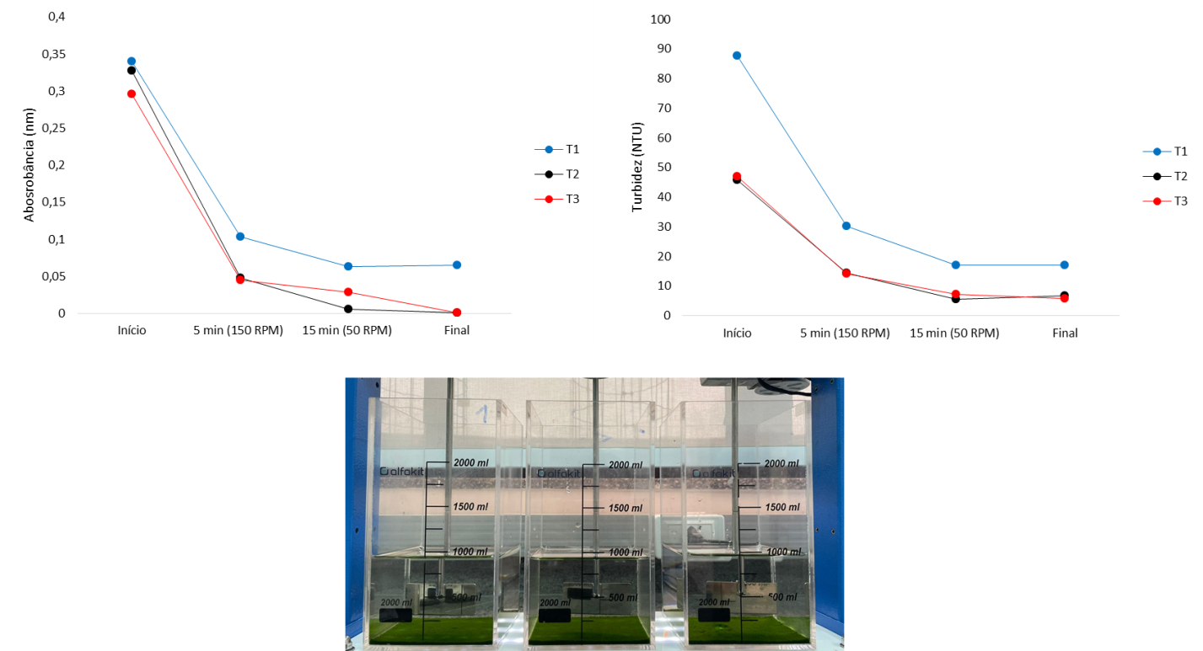
C
B
A

Conclui-se que, o coagulante natural a base de angico vermelho foi eficiente no processo de tratamento da água, reduzindo a turbidez e mantendo o pH dentro dos padrões necessários. Sendo importante, realização de novos estudos para aprimorar o seu desempenho na coagulação (Azevedo et al., 2024).
Em concordância com as diretrizes estabelecidas pela Portaria de Consolidação GM/MS Nº 5, de 28 de Setembro de 2017, a qual regula os padrões de potabilidade da água. De acordo com o Art. 39º dessa Portaria, a água potável deve estar em conformidade com o padrão organoléptico de potabilidade, sendo recomendado que, no sistema de distribuição, o pH da água seja mantido na faixa de 6,0 a 9,5 (BRASIL, 2017).Tendo como base essa lei, os coagulantes naturais trazem benefícios no processo, pois eles não causam grandes alterações no pH, o que reduz custos e tempo para as empresas de tratamento

 |  | T1 | T2 | T3
Absorbância | Ph inicial | 8,3 a | 8,0 b | 7,9 b
Absorbância | Início | 0,340 a | 0,327 a | 0,296 a
Absorbância | 5 min (150 RPM) | 0,104 a | 0,048 a | 0,044 a
Absorbância | 15 min (150 RPM) | 0,064 a | 0,006 b | 0,028 ab
Absorbância | Final | 0,065 a | 0,001 b | 0,001 b
Turbidez | Início | 87,64 a | 45,66 b | 46,88 b
Turbidez | 5 min (150 RPM) | 30,25 a | 14,46 b | 14,09 b
Turbidez | 15 min (150 RPM) | 16,99 a | 5,55 b | 7,19 b
Turbidez | Final | 16,93 a | 6,67 b | 5,68 b
Turbidez | Ph final | 8,6 a | 8,7 a | 8,3 b

Rodapé da tabela: Tamanho 8, Fonte Times New Roman, alinhamento justificado, sem recuo.

CONCLUSÕES
Os resultados do estudo indicam que os extratos tanantes podem atuar de forma eficaz na floculação de microalgas para obtenção de biomassa, substituindo os floculantes sintéticos pelos naturais, tornando o cultivo mais sustentável com a possibilidade de reuso da água. Também, os resultados demonstram um potencial importante dos taninos do angico vermelho, indo além do curtimento de peles para fabricação de couro, indicando a valorização de subprodutos de espécie nativa da Caatinga.

REFERÊNCIAS

IPCC - Intergovernmental Panel on Climate Change. Climate Change 2021 –The Physical Science Basis: Working Group I Contribution to the Sixth Assessment Report of the Intergovernmental Panel on Climate Change. Cambridge: Cambridge University Press; 2023. https://doi.org/10.1017/9781009157896

KONRATH, R. A.; FAVA, F. J. Processo de preparação de um agente floculante à base de extrato vegetal. BR n. PI, p. 0500471-3, 2006.

MORIM, M. P. Anadenanthera in Flora e Funga do Brasil. Jardim Botânico do Rio de Janeiro. Disponível em: <https://floradobrasil.jbrj.gov.br/FB18071>. Acesso em: 11 set. 2024.

MUTANDA, T.; NAIDOO, D.; BWAPWA, J. K.; ANANDRA, J. A. Biotechnological Applications of Microalgal Oleaginous Compounds: Current Trends on Microalgal Bioprocessing of Products. Frontiers in Energy Research , [S. l.], v. 8, p. 299, 17 dez. 2020

PAES, J. B.; DINIZ, C. E. F.; LIMA, C. R.; BASTOS, P. M.; NETO, P. N. M. Taninos condensados da casca de angico-vermelho (Anadenanthera colubrina var. cebil) extraídos com soluções de hidróxido e sulito de sódio. Revista Caatinga, Mossoró, v. 26, n. 3, p. 22-27, 2013.

Ratnapuram, H. P., Vutukuru, S. S., & Yadavalli, R. (2018). Mixotrophic transition induced lipid productivity in Chlorella pyrenoidosa under stress conditions for biodiesel production. Heliyon, 4(1).

